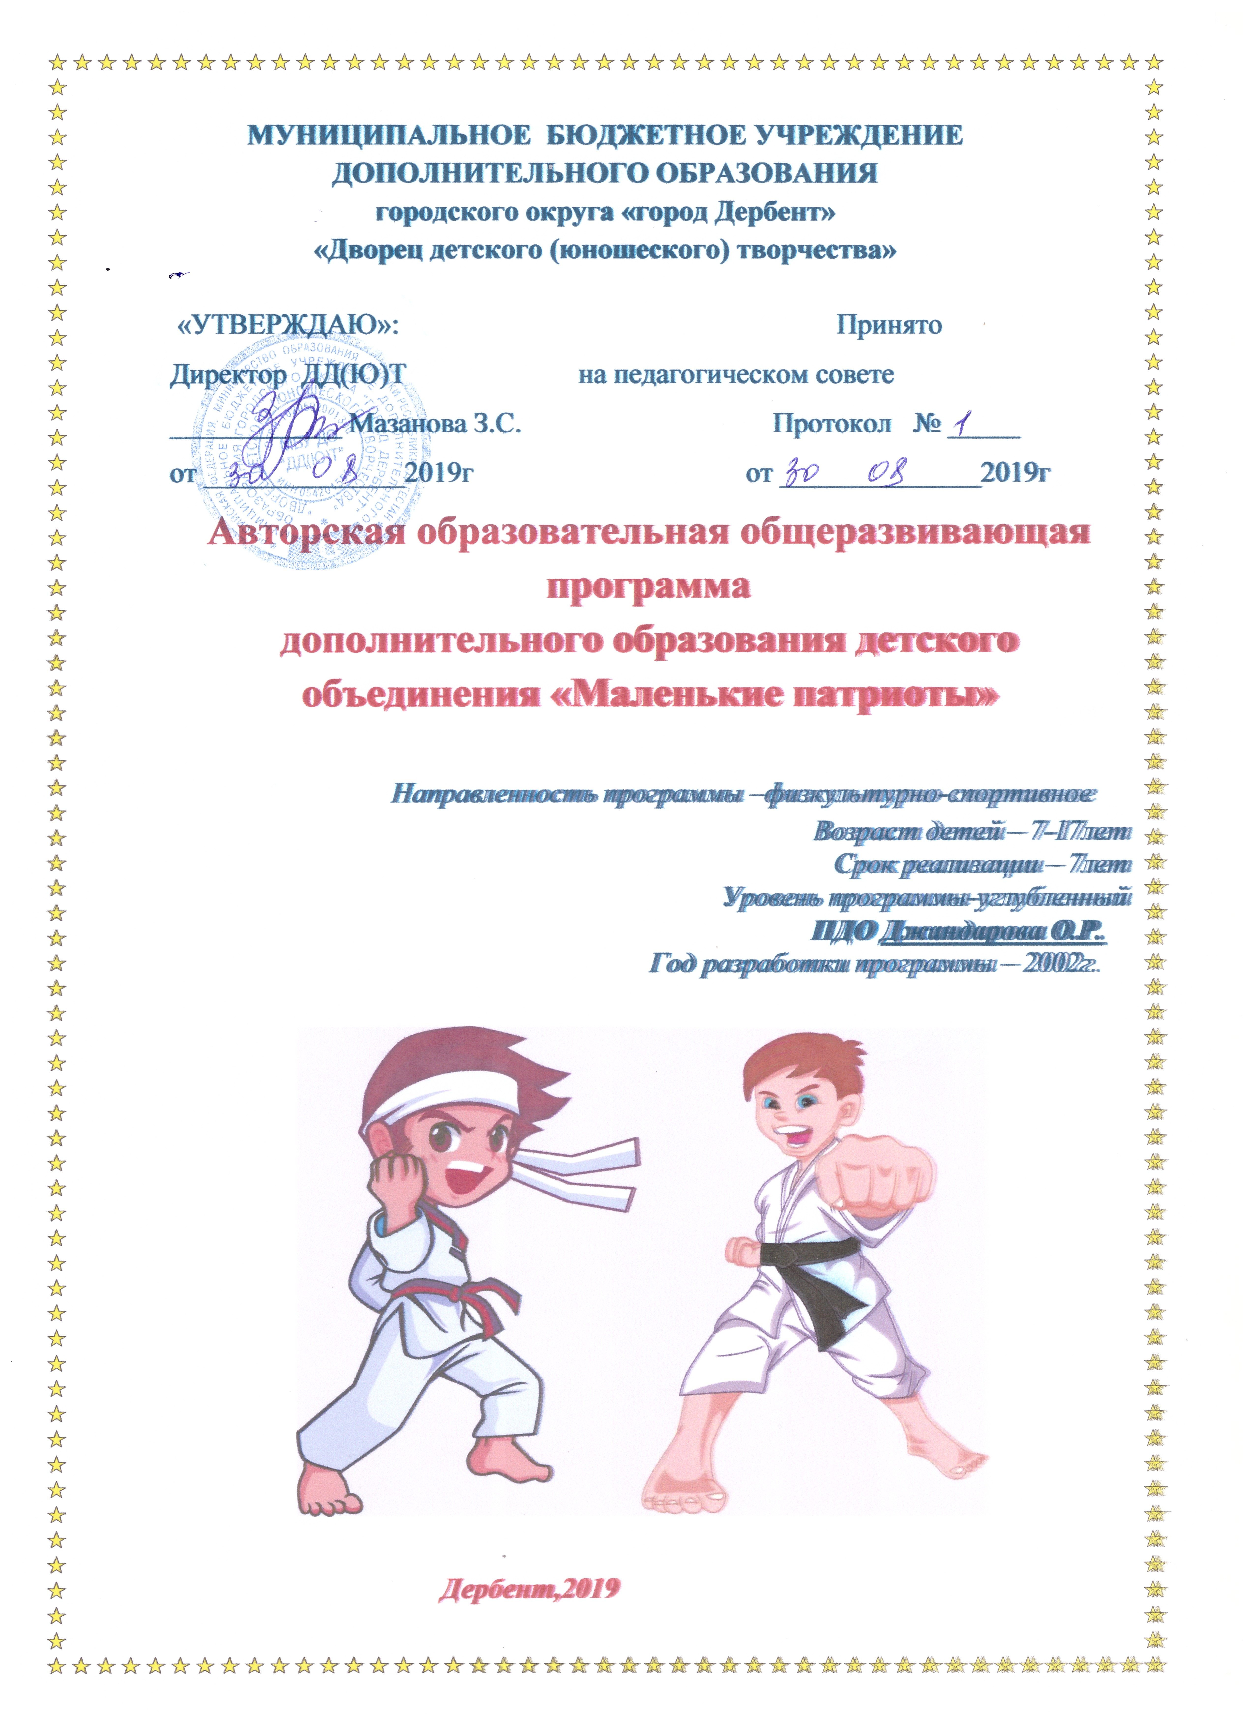
МУНИЦИПАЛЬНОЕ БЮДЖЕТНОЕ УЧРЕЖДЕНИЕ
ДОПОЛНИТЕЛЬНОГО ОБРАЗОВАНИЯ
городского округа «город Дербент»
«Дворец детского (юношеского) творчества»

«УТВЕРЖДАЮ»: Принято
Директор ДД(Ю)Т на педагогическом совете
____________ Мазанова З.С. Протокол № _____
от ______________2019г от ______________2019г
Авторская образовательная общеразвивающая программа
дополнительного образования детского объединения «Маленькие патриоты»

Направленность программы –физкультурно-спортивное
Возраст детей – 7-17лет
Срок реализации – 7лет
Уровень программы-углубленный
ПДО Джандарова О.Р.
Год разработки программы – 2002г.

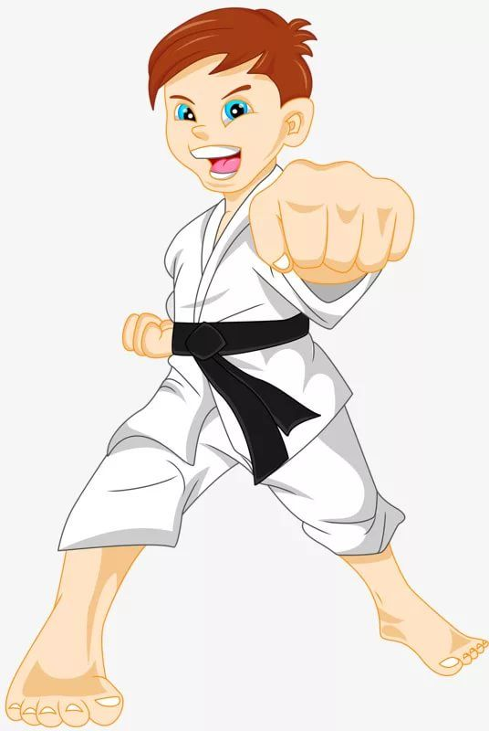

Дербент,2019
Пояснительная записка
«Каратэ раскрывает людям смысл жизни, истинные стороны бытия, оно дает нам возможность лучше понять духовные законы, познать живое на земле…»
Боевые искусства - это вид деятельности, который требует от человека постоянного стремления к совершенствованию физическому, интеллектуальному и нравственному, и в этом есть его особый смысл и социальная значимость. Боевые искусства играют очень важную роль в нашей жизни. С одной стороны, упорные тренировки помогают укрепить организм, повысить его сопротивляемость к болезням, а ведь здоровье нации - величайшая ценность, с другой, боевые искусства - это еще и сложнейшая философская система, пришедшая к нам из глубокой древности. Недаром многие великие мастера одновременно являлись признанными мудрецами. Они передавали своим ученикам не только и не столько секретные приемы - они показывали им Путь, по которому можно идти всю жизнь. К счастью, эта традиция жива до сих пор.
Каратэ «Кёкусинкай» - в переводе означает «Союз искателей абсолютной истины». Оно является одним из 5 «главных» стилей японского каратэ. Данный стиль был создан в 1957 году японским мастером корейского происхождения Оямой Масутацу (1923-1994г.). Обычно, предполагается, что «телевизионное каратэ» должно быть зрелищным и фантастическим, чтобы увлечь нас и поразить наше воображение. Настоящее же каратэ вовсе не зрелище. Его приемы целенаправленны, действенны и эффектны, а его главная задача - воспитать лучшую, добрую и более сильную личность.

Масутацу Ояма считал, что наивысшей целью каратэ является не просто физическое развитие, но и развитие лучших качеств человека в целом. Если духовное развитие игнорируется, то занятия каратэ становятся бессмысленными.
Кекусинкай каратэ - это, прежде всего школа, система физическое и духовного воспитания, система здоровья и саморегуляции.
А здоровье - это первая и важнейшая потребность человека, определяющая способность его к труду и обеспечивающая гармоническое развитие личности. Оно является важнейшей предпосылкой к познанию окружающею мира, к самоутверждению и счастью человека. Активная долгая жизнь - это важное слагаемое человеческого фактора. Следующие приоритеты – воспитание, боевой дух. Существует поговорка: «Кёкусинкай - это искусство для добродетельных людей».
Каратэ развивает сильных дух, спокойный разум и активное тело. Сила приемов - только часть величия каратэ «Кёкусинкай».
Мощь и глубина его в концентрации, в силе духе и благородстве сердца. Особое внимание уделяется формированию характера спортсмена, воспитанию в нем уважительного отношения к противнику, соблюдению этикета. Правила, которые должны осознать ученики, сводятся к 5 основным принципам: характер, искренность, усилие, этика, самоконтроль.
Обидно за то, что Каратэ по-прежнему часто расценивается лишь как метод борьбы, тогда как фактически, оно намного больше, чем это. Каратэ - путь жизни, цель которого состоит в том, чтобы дать людям полностью осознать их потенциальные возможности - как физические, так и духовные. Если же духовная сторона Каратэ игнорируется, то ее физический аспект теряет смысл.

Окончательная цель каратэ — скорее развитие лучших качеств человеческого характера, чем простое развитие сил людей для противостояния физическим врагам.
Главная цель каратэ - духовное развитие, уровень которого проявляется в манере поведения занимающегося: в его взглядах на жизнь, взаимоотношениях с другими людьми во всех областях деятельности, в конечном счете, цель практики каратэ «Кёкусинкай» воспитание стойкой, уверенной в себе личности.
Показатели здоровья детского населения города имеют резко отрицательную динамику, особенно распространены заболевания органов дыхания, системы кровообращения, простудные заболевания, нарушения осанки.
Общество, в том числе и мы, все больше узнает о потребностях детей, которые страдают от непонятных на первый взгляд заболеваний, вроде РДВ (расстройство дефицита внимания) и ПН (патологическое неповиновение). С учетом актуальности данных проблем при ДДЮТ возникла необходимость создания кружка каратэ «Кекусинкай».
Создана методика проведения тренировок с учетом детской психологии. На занятиях серьезное изучение базовой техники сочетается с общей физической подготовкой и игровыми элементами (соревнования, эстафеты…).
Занятия каратэ включают в себя: изучение базовой техники боевого искусства, что положительно влияет на ряд выше перечисленных заболеваний. Кроме того, обязательно выполняются упражнения для профилактики сколиоза, плоскостопия, дыхательные упражнения.
Комплексная программа также поможет детям справиться с этими проблемами и развить у них необходимые физические, двигательные, речевые и социальные навыки.
Дети, которым всего 5-7 лет, могут научиться основным движениям, что улучшит их чувства равновесия и координацию. Мальчики и девочки, все больше осваивая программу, получат более сложные навыки, которые будут способствовать развитию умения концентрироваться, что в свою очередь поднимает их самоуважение.
Для детей каратэ - прекрасный метод для развития концентрации, координации и ловкости. Занятия построены довольно жестко, и основной упор делается на развитие двигательных навыков, умений фокусировать внимание. Физические упражнения для детей довольно энергичные, что способствует укреплению здоровья и обеспечивает глубокий сон ночью, - а это особенно важно в наши дни, когда дети не получают должной физической нагрузки.
Занятия проводятся с учетом индивидуальных особенностей детей (расширение работы с детьми с девиантным поведением).
Принципы построения работы кружка:
- индивидуальность;
- доступность;
- преемственность;
- отвлечение детей от улицы, с ее негативными воздействиями;
- сохранение традиций каратэ «Кёкусинкай», основанных на совершенстве духа и внутренней гармонии;
- результативность.
Программа, адаптированная, она предусматривает систему планомерного, ступенчатого обучения и рассчитана на 10-ти годичный цикл с охватом детей от 5,7 лет.
Это программа не дублирует программы спортивных школ, а предлагает обучения в интересной и увлекательной форме, способствует развитию творческих способностей учащихся.

Программа является не только обучающей, но и воспитывает, так как воспитание творческой личности - одна из задач, которые необходимо решать в условиях дополнительного образования. Данная программа не требует специальной подготовки детей, каждое занятие предусматривает и индивидуальную работу, во время которой педагог помогает отстающим ребятам «догнать» остальных. Первые занятия настолько элементарны, что с ними справится любой ребенок. Особенности содержания программы, методика, позволяют направить ее на пробуждение и дальнейшее формирование прочного интереса детей к базовой технике карате. Да - это трудный путь, но путь высокий и прекрасный.
В начале года ставлю задачи деятельности кружка
«Маленькие патриоты»:

1. Образовательные - создание творческой среды, в которой кружковцы реализуют свой творческий потенциал;
- изучение методики правильного дыхания, теории каратэ «Кекусинкай»:
- знакомство с доступными для детей сведениями из истории каратэ «Кёкусинкай»
2. Воспитательные - создание условий для успешной социальной адаптации воспитанников;
- снижение уровня агрессии,
-приобщение детей к здоровому образу жизни и гармонии тела,
-воспитание нравственных качеств по отношению к окружающим (доброжелательность, чувства товарищества и др.)
-воспитывать подрастающее поколение в духе любви к боевому искусству, в духе уважения к старшим.
-формировать и развивать положительные качества личности и сильного характера ребёнка;

-способствовать интеллектуальному и духовному развитию личности ребёнка, а также укреплению психологического и физического здоровья.
- эстетическое воспитание и формирование высоких духовных качеств юного поколения средствами боевого искусства.
- формирование личности с широким эстетическим кругозором, воспитание общей культуры, привитие обучаемым эстетических и нравственных форм поведения.
- приобщение к труду, как необходимой осознанной деятельности.
-углубление дружеских отношений между детьми.
3. Профессиональные - повышение уровня боевого мастерства через общение со старшими мастерами (инструкторами) и сдачей квалификационных нормативов, получая при этом сертификаты из Москвы Российского Союза каратэ «Кёкусинкай»
4. Развивающие:
-Развивать координацию, гибкость, пластику, общую физическую выносливость, внимательность и наблюдательность через упражнения.
- развитие личности ребёнка, способного к творческому самовыражению, через овладение основами каратэ.
Основные цели:
- Популяризации каратэ «Кёкусинкай» среди детей.
- Формирование потребности в здоровом образе жизни.
- Укрепление здоровья подрастающего поколения, вовлечение детей в систематические занятия боевым искусством.
- Повышение двигательной активности детей.
5. 0рганизания работы с детьми с ограниченными физическими возможностями.
6. Духовное и физическое совершенствование.
7. Способствовать интеллектуальному и духовному развитию личности ребенка, а также укреплению психологического и физического здоровья.
8. Эстетическое воспитание и формирование высоких духовных качеств юного поколения средствами боевого искусства.
9. Развитие личности ребенка способного к творческому самовыражению через овладение основами каратэ.
10. Формирование личности с широким эстетическим кругозором, воспитание общей культуры, привитие обучаемых эстетическим и нравственных форм поведения.
- Приобщение к труду как к необходимой осознанной деятельности.
- Сохранение правильной техники и ката каратэ.
- Углубление дружеских отношений между детьми.
Основные задачи:
- Дать необходимые теоретические знания по боевому искусству (история мирового каратэ, ключевые понятия и термины).
- Познакомить с доступным для детей старшего дошкольного возраста сведениями из истории каратэ «Кекусинкай».
- Способствовать формированию интереса к занятиям каратэ
через приобщение к нравственному и эстетическому опыту старших инструкторов.
- Воспитывать подрастающее поколение в духе любви к боевому искусству, в духе уважения к старшим и дружбы между товарищами.
- Формировать и развивать положительные качества личности и сильного характера ребенка.
- ИСХОДЯ ИЗ ЦЕЛЕЙ И ЗАДАЧ, ИСПОЛЬЗУЮ СЛЕДУЮЩИЕ МЕТОДЫ:

МЕТОДЫ работы: метод комплексного подхода к образованию и воспитанию, предполагающий единство нравственного, физического, эстетического и других форм воспитания.
- метод самореализации, самоуправления через различные дела, участия в соревнованиях, походах...
- поисково-исследовательский метод - самостоятельная работа с выполнением различных заданий,
- метод контроля: врачебный, самоконтроль, контроль роста
динамики спортивных показателей, состояния здоровья и др.
ФОРМЫ работы:
Проведение досуговых мероприятий, еженедельное участие в учебно –тренировочных сборах(каждое воскресенье) соревнований, товарищеских встреч, спортивных игр, викторин, экскурсий, бесед, интеллектуальных игр, практических и теоретических занятий, общественно-полезной деятельности.

Условия реализации программы:
а) Кадровое обеспечение
Джандарова Олеся Руслановна. Образование - высшее, (ДИИК -Дербентский институт искусств и культуры),
Квалификационная степень ( международная мастерская степень -черный пояс – 2ДАН) по каратэ «Кекусинкай».
Стаж работы -9 лет, разряд -13.
б) Информационное и методическое обеспечение;
Книги по боевому искусству и видеоматериалы:
1. Путь воина (1-8 часть), Москва 2007г.
2. Алпан (1-10 часть), Дербент 2007г.
в) Материально –техническое обеспечение
ТСО,ЗАЛ, ОСНОЩЁННЫЙ СПОРТИВНЫМ ИНВЕНТАРЁМ.

Литература для педагога: Научно-популярный методический журнал «Боевые искусства Японии. Додзе» № 6-Х (2001 год), № 1-6 (2002 год), № 1-6 (2003 год), 3 1-3 (2004 год, Москва).
Библиотека журнала «Военные знания»

Фомин В.П.
Норбеков М. Хван Ю. Озолин Н.Г.

Шевченко С.В.
Квалификационные нормативы по каратэ «Кёкусинкай» (методическое пособие), Москва 1993 г.
Тренировка тела и духа. Москва, 2002г. Настольная книга тренера. Москва. Изд-во «АСТ Астрель», 2004г. Классные часы.
Волгоград. Изд-во «Учитель», 2002г. Боевые и спортивные единоборства (справочник). Xарвест. Изд-во «Боевые искусства», 2002 г.

ДрэгенД.Г.Плинер Я.Г. Бухвалов В.А.
Боевые искусства. Минск, 2002 г. Воспитание личности в коллективе.
Москва. Центр «педагогический поиск», 2001г.

Жокина Н.А.
Аджиева Е.М.

Сценарии Москва. Центр «Педагогический поиск»
классных 2002г.
часов.

Рэндалл Дж. Каратэ (Шаг за шагом)
Москва. Изд-во «АСТ Астрель», 2003г.
Боевые искусства (Шаг за шагом).
Москва. Изд-во «АСТ Астрель». 2004г. Хасссел Эдмонд
Отис Цезарь
Борковски
Мэрион Манзо

Каратэ (Шаг за шагом)
Москва. Изд-во «АСТ Астрель», 2003г. Боевые искусства (Шаг за шагом). Москва. Изд-во «АСТ Астрель». 2004г.

Каратэ (Шаг за шагом)
Москва. Изд-во «АСТ Астрель», 2003г. Боевые искусства
(Шаг за шагом). Москва. Изд-во «АСТ Астрель». 2004г.

Содержание тем учебно-тематического плана

2. Жизнь и творчество человека-легенды, основателя каратэ
«Кекусинкай» Масутацу Оямы;
- Традиции каратэ «Кекусинкай»;
- Этикет додзё… (см.: массово-воспитательную работу).

3. Изучение базовых стоек:
- Фудо-дачи («корневая стойка»);
- Иой-дачи («стойка готовности»);
- Дзенкуцу-дачи («фронтальная стойка»);
- Санчин-дачи («стойка песочных часов»).

4. Кихон – удары руками:
  - Сей кэн ой цуки: (3 уровня);
  - Моротэ цки (3 уровня);
  - Сейкен дзёдан укэ;
  - Сейкен сото укэ;
  - Сейкен учи укэ;
  - Сейкен гедан барай.

Равновесие. Блоки.

5. Удары ногами:
- Хидза гери;
- Кин гери;
- Мае гери;
- Малаши гери.

6. Ката:
- Тайкиоку 1,2 (татэ,ура);
- Сакуги 1 (татэ, ура).

7. Идоо Гейко (техника в перемещении):
- Одиночные элементы;
- Ренраку.

8. Кумитэ:
- Иппон; б) Санбон.
9. Просмотр фото- и видеоматериалов об истории каратэ «Кекусинкай», которые помогут создать у детей представление о масштабе соревнований по каратэ, переживаниях участников и болельщиков. А также просмотр на DVD следующих фильмов:

1. «В маленьких сердцах большой огонь».

2. «Минули годы».

3. «Свет горит в каждом человеке».

4. «Черные пояса».

5. «Наука о духовной жизни» (часть 1-2)

6. «Что такое медитация».

7. «Будьте простыми людьми, никогда не будьте особенными».

10. Дыхание. Методы дыхания. Самый распространенный метод «Ибуки».
Дышать – значить жить, не дышать – значить… страх и беспокойство. Контролируйте себя. Ки – помогает успеху. Ваша жизненная сила.

11. Силовые упражнения (ОФП):
- отжимание;
- пресс;
- приседания;
- бег.

Ожидаемый итог
Лишь искренней любовью к детям и истинным общением с детской душой, возможно, создать счастливое человечество.
Л.Н. ТОЛСТОЙ.
Физическое и духовное формирование человека начинается с детства. По этой причине наше детство - самое подходящее время формирования души и тела. Занятия станут частью повседневной жизни детей и доставят им массу удовольствия во время тренировок. Изучая приемы каратэ, они смогут тренировать тело и дух, научаться преодолевать трудности жизни без усилий, у них исчезнет чувство страха и неуверенности, дети станут не только сильными, но и умными, добрыми.
Занятия боевым искусством научат их действовать и самостоятельно, и в группе, они будут находить друзей и получать положительный опыт развития вместе.
У них разовьется более глубокое понимание позитивных ценностей, когда они будут оттачивать свои навыки социализации. Эти ценности включают в себя уважение к себе и другим, умение работать в команде и сотрудничать, настойчивость и терпение. Они развивают этику работы, чувство гордости за её выполнение и принципы самозащиты. Занятия боевыми искусствами помогут им стать более сильными и гибкими, разовьют здоровое тело. В результате, девочки и мальчики окажутся лучше, подготовлены физически, умственно и духовно перед лицом трудностей сегодняшней жизни. Здоровые дети - здоровое государство!
Тренировки очень полезны для детей, так как дают им здоровые жизненные ориентиры, выход для избытка энергии и являются инструментом для развития самодисциплины.
Путем долгих упорных тренировок воспитать кружковцев сильными и гармоничными личностями, способными побеждать не только противников, но в первую очередь, самих себя. Победа над собой - вот главное достижение сильного человека и настоящего каратиста. Кодекс чести и этика, каратэ направлены на формирование гармоничной личности, здоровой и физически, духовной эмоционально.
Развитие профессиональных навыков, расширение знаний о боевом искусстве, воспитание активно-жизненной позиции, сплоченная работа группы, проявление инициативы.
Вовлечение ребят в конкретную творческую деятельность по улучшению боевого искусства.
Ребята, занимающиеся каратэ «Кекусинкай», уже не пойдут хулиганить на улице. Они будут знать, что такое мужская честь, что доблесть — не в обиде слабого, а в его защите. Ценность «Кекусинкай» в том, что оно базируется на общечеловеческих ценностях, служит человеку во всех своих проявлениях и приносит только радость и счастье.
В ходе реализации программы ожидается достижение определённых целей:
- дальнейшее развитие нравственных, эстетических, физических и трудовых навыков.
- Сохранение и укрепление физического и психологического здоровья обучающихся, благодаря используемым здоровьесберегающим технологиям.

Под здоровьесберегающей образовательной технологией понимаю систему, создающую максимально возможные условия для сохранения, укрепления и развития духовного, эмоционального, интеллектуального, личностного и физического здоровья всех субъектов образования (учащихся, педагогов и др.):

Применяемые здоровьесберегающие технологии в моём учебно-тренировочном процессе:
-артикуляционная гимнастика
-релаксация
-дыхательная гимнастика
-положительно -эмоциональный настрой
-гимнастика для глаз
-лечебно - дыхательная гимнастика
-Звукотерапия
-йога в игре
-минута смеха
-развитие зрительно - моторной координации
-упражнения для развития координации
-мимические упражнения
-пальчиковая гимнастика
-гимнастика мозга
-зарядки на снятие напряжения с глаз, спины, рук.
-динамические упражнения сидя и многое многое другое.

Особенности обучения в объединении «Маленькие патриоты» позволяют уже в течение первых лет освоить наиболее простые и надежные приемы нападения и защиты. Здоровьесберегающие приемы, которые обеспечивают безопасность в реальной обстановке защиты и отражения нападающих действий, включают в себя:

а) освоение блоков и защитных действий, предотвращающих повреждающее или болевое воздействие;

б) закалку ударных и блокирующих поверхностей систематическими упражнениями, не причиняющими травм и болезненных ощущений;

в) укрепление суставов, в особенности лучезапястных и голеностопных, на которые приходится повышенная нагрузка;

г) атлетическую подготовку, многократное повторение защитных действий, доведение их до высокой степени подсознательного выполнения;

д) обучение системе опережающих действий, обеспечивающих быстрое перехватывание инициативы у нападающих, имеющих нестандартную для каратиста подготовку (борцы, боксеры, а также "уличные" бойцы, которые могут нанести травму, по тяжести во много раз превышающую возможные нападающие удары партнеров по каратэ).
Тренировки очень полезны для детей, т.к. дают им здоровые жизненные ориентиры и являются инструментом для развития самодисциплины.
Перспективы для лучших учеников, занимающихся в кружковом объединении « Маленькие патриоты».
Лучшие, перспективные и желающие ученики могут вникнуть в различные тонкости стиля Кёкусинкай и связать всю свою жизнь с Восточными Единоборствами.
В перспективе они могут:
1. Изучить более сложную терминологию на японском языке, используемую во всех странах Мира.
2. Детально, практически и теоретически изучить методику проведения тренировок и Правила проведения соревнований (судейство).
3. Участвовать в любых детско-юношеских и взрослых Турнирах по Каратэ любого высокого уровня (Европейских и Международных Турнирах по любой технике).
4. Участвовать в семинарах по Каратэ для «старших» и «чёрных поясов» не только на территории РФ, но и в разных странах Мира.
5. Стать мастером Каратэ и получить Международную мастерскую степень - 1 Дан, чёрный пояс и сертификат установленного образца из Японии – Центра Международной Организации Каратэ Кёкусинкай.
6. Стать чемпионом России или чемпионом Мира по Каратэ.
7. Стать учителем по Каратэ или инструктором.
8. Организовать собственную Школу Каратэ.
9. Стать руководителем своей Организации Каратэ и получить ранг «Шихана».
10. Стать международным экспертом по Каратэ или судьёй международной категории.
11. Работать в милиции или в охране.
12. Стать известным артистом или каскадёром в фильмах, где снимают Боевые Искусства.
13. Быть здоровым, добрым и порядочным человеком – главная перспектива всех, кто занимается в кружковом объединении
« Маленькие патриоты»

Массово-воспитательная работа
В течение года принимать активное участие в городских мероприятиях и мероприятиях ДДЮТ. Организовать и провести внутриклубные соревнования, по возможности принять участие в городских, республиканских, российских. Провести, спортивно-массовые мероприятия: сдачу квалификационных нормативов по каратэ «Кекусинкай», летние, осенние, зимние и весенние оздоровительные лагеря и другие формы работы.
Подготовить показательные выступления.
Провести беседы по следующие темы:
- Здоровье – главная ценность человека.
- Боевые искусства Японии. Где и когда они зародились?
- Каратэ «Кекусинкай» - неиссякаемый источник энергии, бодрости, крепости духа!
- Символика и традиции каратэ Кекусинкай.
- Основатель каратэ Кекусинкай — Масутацу Ояма.
Также провести беседы на этические темы:
- «Путь в боевых искусствах начинается с правил вежливости».
- Этика и культура поведения в ДОДЗЁ.
- ДОДЗЁ - КУН (Клятва). Ее роль.

Работа с родителями
«Наша миссия - оберегать детские сердца от горечи, бед и страданий. Наша общая цель - не слава и медали, а радостное, здоровое детство наших детей!»

Ребенок представляет собой зеркальное отражение окружающей его жизни и среды. Какова эта среда, какова атмосфера, которою он надышался, таковы получатся и плоды воспитания, таковы выработаются в питомце интеллектуально-нравственные качества.
Первопричина сегодняшних трудностей воспитания связанна не столько со сферой психической деятельности, сколько с нарушениями душевно-духовного устроения личности. Лишенные нравственных ориентиров подростки часто бывают увлечены силами тьмы, поэтому суть взаимодействия с родителями заключается в том, что обе стороны должны быть заинтересованы в изучении ребенка, раскрытии и развитии в нем лучших качеств и свойств, необходимых для самоопределения и самореализации. В основе такого взаимодействия лежат принципы взаимного уважения и доверия, взаимной поддержки и помощи, терпения и терпимости по отношению друг к другу.
Работа с родителями направлена на организацию сотрудничества с семьей в интересах ребенка, формирование общих подходов к воспитанию, совместное изучение личности ребенка, его психофизических особенностей, выработку единых требований, организацию помощи в обучении, физическом и духовном развитии. В течение года поддерживать тесный контакт с родителями, надеясь на их плодотворное сотрудничество. Создать родительский комитет. Проводить по квартально родительские собрания, педагогические беседы (индивидуальные и групповые). Поднимать и решать общие проблемы культурно-массового, физического, нравственного характера. Проводить индивидуальные собеседования и работу с родительским комитетом. Совместно воплощать в реальность задуманное, привлекать родителей к организации тренировок в горной местности, на море, на стадионе, спортивных праздников, соревнований... Проводить дни открытых дверей.

2. Формы работы с родителями:
1) Интерактивная: анкетирование, диагностика, дискуссии,
круглые столы, вечера вопросов и ответов, конференции, консультации специалистов».

2) Традиционная: родительские собрания, вечера
отдыха, семейные, спортивные и интеллектуальные состязания, творческие конкурсы.

3) Просветительская: использование СМИ для освещения
проблем воспитания и обучения детей, организация родительского всеобуча, стенды и уголки для родителей.
4. Определение условий успешной работы с родителями:
.
а)Организованность;
б)целенаправленность;
в)систематичность и плановость;
г) результативность.

Дети становятся лучше или хуже не сами по себе, а в зависимости от того, что с ними происходит. Лучше становимся мы, лучше становятся дети.

